Đại dịch COVID-19 đã tác động tiêu cực tới triển vọng kinh tế ngắn hạn của khu vực. Theo IMF, tăng trưởng kinh tế toàn cầu năm 2020 dự kiến ​​sẽ giảm mạnh xuống mức - 4,9%, mức thấp nhất kể từ cuộc khủng hoảng tài chính toàn cầu năm 2009. Khu vực ASEAN+3 cũng bị tác động tiêu cực của đại dịch COVID-19 khi các nền kinh tế trên thế giới có sự liên kết chặt chẽ với nhau. AMRO đã điều chỉnh tốc độ tăng trưởng kinh tế của khu vực ASEAN+3 năm 2020 còn 0,3%, giảm từ mức 2% tại dự báo vào tháng 04/2020.
Đại dịch đã gây ra gián đoạn các chuỗi cung ứng cũng như nhu cầu ở cả trong và ngoài nước. Do ảnh hưởng của các biện pháp phong tỏa, niềm tin của người tiêu dùng và doanh nghiệp đã xuống thấp chưa từng có. Các lĩnh vực bị tác động tiêu cực nhất là du lịch, khách sạn, vận tải khiến các quốc gia phụ thuộc nhiều vào du lịch như Thái Lan và Campuchia sẽ phải đối mặt với sự suy giảm kinh tế lớn.
Bất ổn vĩ mô toàn cầu tăng dẫn đến tăng biến động trên thị trường tài chính trong khi triển vọng kinh tế toàn cầu xấu đi khiến suy thoái kinh tế trầm trọng hơn tại hầu hết các quốc gia trong khu vực, đặc biệt là các nước phụ thuộc xuất khẩu hàng hóa và kiều hối. Sự suy giảm đột ngột các hoạt động kinh tế dẫn đến sụt giảm giá cả hàng hóa, ảnh hưởng tiêu cực đến triển vọng phục hồi kinh tế của các quốc gia xuất khẩu trong khu vực. Thêm vào đó, các nước phụ thuộc tương đối vào kiều hối sẽ trải qua hiệu ứng khuếch đại suy giảm kinh tế trong nước khi các nền kinh tế giàu có, nơi tập trung lao động nhập cư của các quốc gia nói trên lâm vào suy thoái. Cùng với suy giảm dòng kiều hối, khủng hoảng kéo dài ở các nước giàu có thể làm giảm đáng kể dòng vốn FDI và viện trợ song phương, làm trầm trọng hơn nữa suy thoái kinh tế tại các nước tiếp nhận dòng vốn.
Chính sách tài khóa là lựa chọn hàng đầu nhằm hỗ trợ nền kinh tế trong khi các ngân hàng trung ương (NHTW) đã có những biện pháp mạnh mẽ để duy trì ổn định kinh tế và tài chính. Khi các biện pháp phong tỏa được áp dụng nghiêm ngặt hơn khiến mọi hoạt động kinh tế bị đình trệ, các chính phủ đã nhanh chóng đưa ra các biện pháp tài khóa để tăng cường năng lực y tế và cung cấp cứu trợ cho người dân, doanh nghiệp để đảm bảo họ có thể tồn tại trong giai đoạn đầy thách thức này. Bên cạnh đó, sự gia tăng biến động của thị trường tài chính trong giai đoạn đầu của dịch bệnh đã khiến các NHTW trong khu vực thực hiện cắt giảm lãi suất và bổ sung thanh khoản vào hệ thống để nới lỏng các điều kiện thị trường. Để duy trì sự lành mạnh và ổn định của hệ thống tài chính - ngân hàng, các nhà chức trách đã chủ động đưa ra một số biện pháp ứng phó giảm thiểu tác động của việc phong tỏa tới suy giảm tăng trường kinh tế, ngăn ngừa nguy cơ dẫn đến làn sóng nợ xấu và vỡ nợ trái phiếu.
Các biện pháp ứng phó đã cho thấy hiệu quả trong kiểm soát sự lây lan của vi rút và việc nới lỏng giãn cách đã dần được thực hiện trong khu vực. Chỉ số Stringency Index (chỉ số đo lường mức độ nghiêm ngặt của chính sách phong tỏa do Đại học Oxford xây dựng) cho thấy các biện pháp ứng phó được các chính phủ triển khai đã giúp làm chậm sự lây lan của dịch bệnh. Nhờ đó, một số nước đã dần nới lỏng các biện pháp hạn chế và từng bước mở cửa lại nền kinh tế, đảm bảo cân bằng giữa khởi động lại nền kinh tế và ứng phó dịch bệnh. Tuy nhiên, khi chưa có vắc-xin, việc dỡ bỏ các biện pháp ngăn chặn một cách thiếu kiểm soát có thể mang tới rủi ro lớn cho cả sức khỏe của người dân lẫn hoạt động của nền kinh tế vốn đang gặp nhiều khó khăn.
Trong khi dịch COVID-19 tiếp tục gây gián đoạn kinh tế trên toàn cầu, một số quốc gia đã bắt đầu chuẩn bị các chiến lược phục hồi sau đại dịch. Những thách thức do đại dịch gây ra đã làm bộc lộ những tổn thương căn bản ở nhiều nước, làm gia tăng mức độ thiệt hại và dẫn đến sự sụp đổ của các nền kinh tế. Việc xem xét kỹ lưỡng những yếu điểm này là tiền đề quan trọng trong việc hoạch định các chính sách thời kỳ sau đại dịch.
Khả năng phục hồi được nổi lên như một trong những yếu tố căn bản đóng vai trò quan trọng đối với hệ thống kinh tế sau đại dịch. Việc chuyển đổi hệ thống kinh tế đảm bảo khả năng phục hồi một cách nhanh chóng trước các cuộc khủng hoảng y tế như hiện nay, cùng những xu hướng mới trong hoạt động kinh doanh, ứng dụng công nghệ, thay đổi trong chuẩn mực xã hội và hành vi của người tiêu dùng, được kỳ vọng sẽ định hình hệ thống kinh tế mới thời kỳ sau khủng hoảng.
Thiết lập mạng lưới chuỗi giá trị toàn cầu có khả năng phục hồi tốt hơn là cần thiết đối với hoạt động kinh doanh. Dịch COVID-19 đã ảnh hưởng tới chuỗi giá trị toàn cầu, khiến nhiều doanh nghiệp phải dừng hoạt động do thiếu đầu vào, đặc biệt là những doanh nghiệp phụ thuộc vào một nhà cung cấp duy nhất hoặc một số ít nhà cung cấp tập trung ở một quốc gia. Các doanh nghiệp trên thế giới đã bắt đầu xem xét lại chuỗi giá trị toàn cầu và thực hiện những thay đổi trong thiết lập chuỗi cung ứng. Trong trung và dài hạn, các doanh nghiệp cần đa dạng hóa hơn nữa các nhà cung cấp, bao gồm sử dụng nhiều hơn các nhà cung cấp trong nước, nhằm chuyển đổi linh hoạt giữa các doanh nghiệp cung cấp ở các thị trường khác nhau hoặc đa dạng hóa nguồn cung ứng giữa các khu vực.
Việc tăng cường áp dụng Công nghệ khả dụng (Enabling Technology) trở nên cần thiết đối với việc duy trì cung ứng dịch vụ thiết yếu. Đại dịch COVID-19 đã khiến nền kinh tế chuyển đổi đột ngột từ tương tác trực tiếp sang gián tiếp thông qua công nghệ kỹ thuật số. Các doanh nghiệp truyền thống cần áp dụng kỹ thuật số để tăng cường hoặc xây dựng lại các phương thức cung cấp dịch vụ nhằm đáp ứng nhu cầu và hành vi thay đổi của người tiêu dùng, thúc đẩy sự phát triển của mua sắm trực tuyến, thanh toán kỹ thuật số và ngân hàng trực tuyến.
Cuộc khủng hoảng COVID-19 nhấn mạnh tầm quan trọng của khả năng chăm sóc sức khỏe cộng đồng, yếu tố chính quyết định khả năng phục hồi kinh tế. Nếu thiếu một hệ thống chăm sóc sức khỏe cộng đồng phù hợp, xác suất xảy ra một cuộc khủng hoảng sức khỏe khác sẽ tăng lên, với mức độ thiệt hại dự kiến lớn hơn.
Việc tăng cường khả năng phục hồi và thúc đẩy phục hồi kinh tế cần phải là ưu tiên hàng đầu trong việc điều chỉnh phạm vi chính sách mở rộng của chính phủ, đồng thời đảm bảo kiểm soát rủi ro sức khỏe cộng đồng. Để đối phó với sự suy giảm kinh tế từ đại dịch COVID-19, các nhà hoạch định chính sách đã áp dụng nhiều biện pháp kinh tế với phạm vi và mức độ chưa từng có trong những thập kỷ gần đây, đồng thời đặc biệt chú trọng quan tâm đến việc xây dựng và cải thiện hệ thống chăm sóc sức khỏe công.
Bên cạnh phục hồi kinh tế, khung chính sách cần phải cân nhắc các mục tiêu ưu tiên trên cơ sở đặc điểm cụ thể của từng quốc gia. Kinh nghiệm của các nước đã trải qua (hoặc vẫn đang ở trong) cuộc khủng hoảng là không giống nhau, bao gồm các chính sách ứng phó tại từng quốc gia, vốn chịu ảnh hưởng của các điều kiện và môi trường kinh tế-thể chế khác nhau. Trong tương lai, khi điều chỉnh định hướng chính sách, cần xem xét kỹ lưỡng các đặc điểm cụ thể của từng quốc gia như mức độ phát triển kinh tế và các mục tiêu, hạn chế chính sách…
Cuộc khủng hoảng COVID-19 đã nêu bật các tác động cụ thể của những chính sách ứng phó trên cơ sở mức độ phát triển của mỗi nền kinh tế. Đối với các nền kinh tế phát triển và một số nền kinh tế mới nổi, việc đảm bảo sự hoạt động hiệu quả của hệ thống an sinh xã hội là một công cụ hữu ích để tăng cường khả năng phục hồi kinh tế trong cuộc khủng hoảng. Đối với các nền kinh tế có thu nhập thấp, hầu hết các chính sách cải thiện phát triển kinh tế đang được áp dụng vẫn được coi là hữu ích, phù hợp, trong đó cần ưu tiên các chính sách cho các mục tiêu cấp thiết như cải thiện hệ thống y tế.
Các nhà hoạch định chính sách cần điều chỉnh lại khung chính sách một cách phù hợp với vai trò chiến lược của chính phủ với từng lĩnh vực khác nhau. Trong trạng thái bình thường mới, các chính phủ có thể cần đảm nhận vai trò chiến lược và chủ động hơn trong một số lĩnh vực, tạo ra những thay đổi cần thiết bằng cách tận dụng tình hình hiện tại như một cơ hội. Trong một số lĩnh vực khác, chính phủ có thể đóng vai trò là bên hỗ trợ, khuyến khích các thay đổi do khu vực tư nhân tạo ra, đồng thời nỗ lực giảm thiểu chi phí kinh tế - xã hội.
Đối với các quốc gia đang dần kiểm soát được đại dịch, AMRO đề xuất các nguyên tắc chung về cách thức và các lĩnh vực nên áp dụng trong quá trình chuyển đổi từ giai đoạn ứng phó khẩn cấp sang giai đoạn phục hồi tích cực. Đầu tiên là các nguyên tắc về “Cách thức” (4C) nhằm đề ra những cách tiếp cận nên được xem xét khi điều chỉnh và thực hiện chính sách, thứ hai là các nguyên tắc về “Lĩnh vực nào” (4R) gồm bốn lĩnh vực chính mà các biện pháp chính sách cần tập trung trong giai đoạn hậu đại dịch.
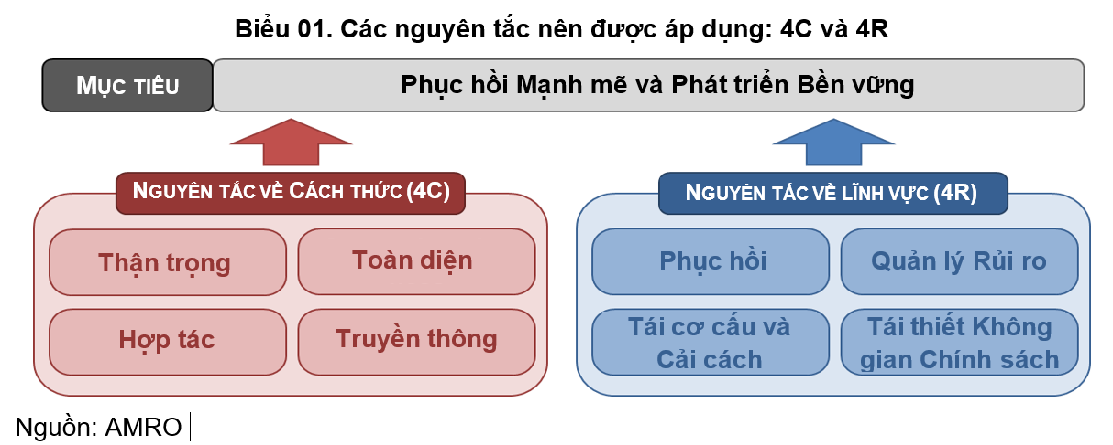

Nguyên tắc về Cách thức: 4C
Thận trọng: Khi chưa chắc chắn về thời điểm kết thúc dịch bệnh, cần hết sức thận trọng khi hủy bỏ các biện pháp khẩn cấp trong ngắn hạn và khởi động lại nền kinh tế. Do chưa chắc chắn về diễn biến dịch bệnh cũng như sự phục hồi kinh tế, các chính sách sau đại dịch (nới lỏng theo giai đoạn, mở cửa trở lại theo thứ tự ưu tiên, kiểm tra và tiến hành các điều chỉnh cần thiết) cần được xem xét và điều chỉnh một cách thận trọng để đảm bảo khả năng phục hồi tổng thể, có sự cân nhắc kỹ lưỡng đối với các hạn chế và ưu tiên khác nhau cho nền kinh tế.
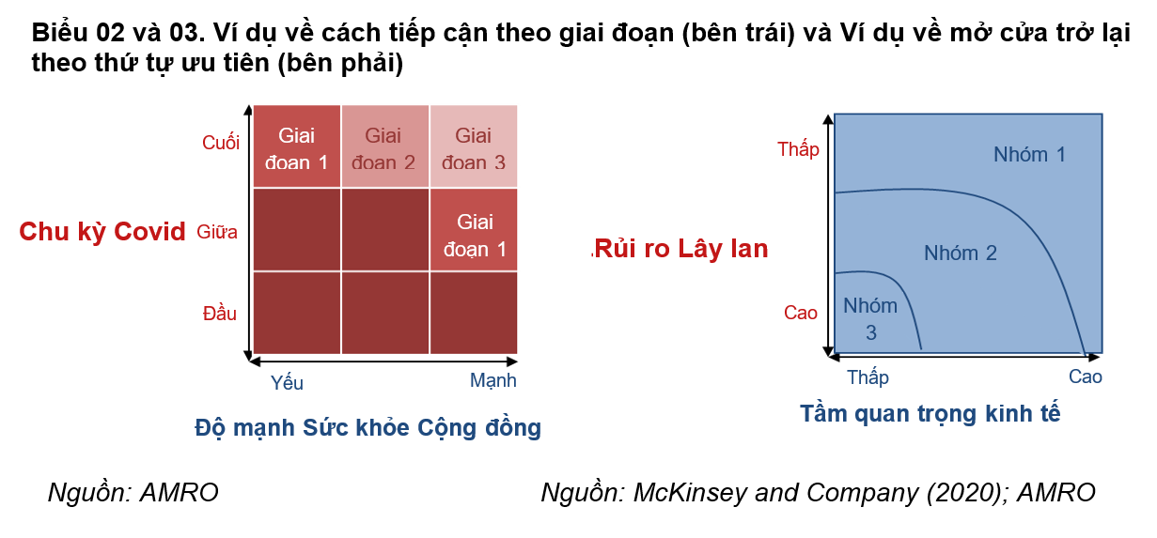
Toàn diện: Mỗi mục tiêu chính sách khác nhau đều phải được xem xét một cách toàn diện để tránh xung đột và tối đa hóa hiệu quả. Cuộc khủng hoảng hiện nay đã mang lại những thách thức trên mọi mặt cho các nhà hoạch định chính sách. Tuy còn tồn tại rủi ro tiềm ẩn về sức khỏe do đại dịch COVID-19 gây ra, sự cần thiết phải có các chính sách chuyển đổi nhanh chóng cùng với kế hoạch áp dụng phù hợp nhằm phục hồi nền kinh tế để giảm thiểu ảnh hưởng do suy thoái kinh tế kéo dài. Các nhà hoạch định chính sách cần chú ý đến những biện pháp ứng phó mới được ưu tiên trong suốt đại dịch, và các biện pháp được áp dụng trong giai đoạn phục hồi cũng cần phải được xem xét áp dụng phù hợp với các vấn hiện hữu mang tính hệ thống trong quá trình cải thiện chính sách trong trung hạn.
Hợp tác: Hợp tác mạnh mẽ giữa khu vực nhà nước với tư nhân và giữa các quốc gia với nhau sẽ giúp các chính sách ứng phó hiệu quả hơn. Bên cạnh hiệu quả tổng thể của hệ thống chăm sóc sức khỏe cộng đồng, đại dịch đã khẳng định tầm quan trọng của sự hợp tác trong việc ngăn chặn rủi ro liên quan đến sức khỏe. Để đạt được mục tiêu phục hồi kinh tế mạnh mẽ theo hướng tăng trưởng bền vững, việc tăng cường hợp tác ở cả trong nước và quốc tế ở giai đoạn phục hồi là rất quan trọng.
Truyền thông: Việc xây dựng niềm tin của công chúng thông qua chiến lược truyền thông hiệu quả là một trong số những điều kiện cần thiết để các quốc gia thực hiện thành công các chính sách của mình. Người dân có xu hướng tiếp nhận và chuẩn bị tốt hơn nếu thông tin, chính sách được công bố minh bạch và cập nhật thường xuyên. Điều này sẽ giúp xây dựng niềm tin của người dân vào chính sách và cam kết của chính phủ, nhờ đó chính phủ mới có thể thực hiện hiệu quả việc chuyển đổi chính sách, như ngừng các biện pháp hỗ trợ, bình thường hóa các chính sách tiền tệ đặc biệt và củng cố tài khóa sau đại dịch.
Nguyên tắc về Nội dung 4R:
Phục hồi: Trong ngắn hạn, chính sách kinh tế cần tập trung vào việc chuyển đổi từ trạng thái “tồn tại qua khủng hoảng” sang “hỗ trợ phục hồi”. Trước mắt, các chính sách kinh tế vĩ mô cần tiếp tục mở rộng cho đến khi động lực kinh tế được cải thiện. Tuy nhiên, tùy thuộc vào nguồn lực của từng quốc gia, việc chuyển đổi nên được tiến hành từng bước và có mục tiêu, thông qua các biện pháp hỗ trợ các đối tượng cụ thể và tạo điều kiện thuận lợi cho khu vực tư nhân (hỗ trợ thanh khoản và nâng cao cơ sở hạ tầng). Bên cạnh đó, thay vì trợ cấp thu nhập tạm thời trong giai đoạn khủng hoảng, để hạn chế những tác động tiêu cực lên nhu cầu trong nước và tăng trưởng kinh tế trong dài hạn, các nước cần có chính sách tạo việc làm và đào tạo lại nhằm cải thiện khả năng chuyển dịch lao động. Ngoài ra, các nhà hoạch định chính sách cũng cần xem xét thận trọng các khía cạnh của nền kinh tế như quy mô của khu vực không chính thức, cơ cấu ngành,… để đánh giá và xây dựng các chính sách, biện pháp phù hợp theo từng giai đoạn, có thời hạn áp dụng rõ ràng và đảm bảo tránh gây bất ngờ khi ngừng áp dụng.
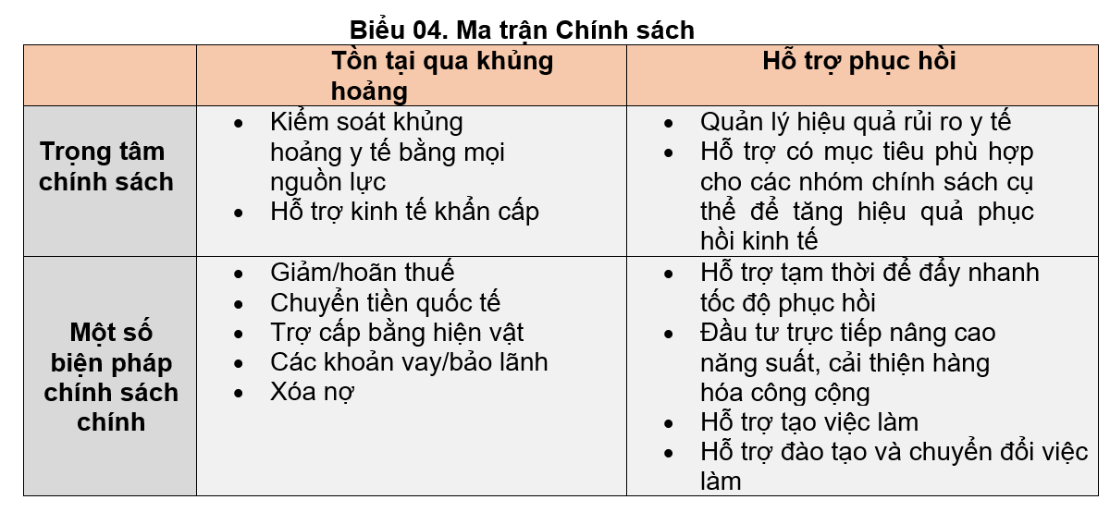
Quản lý rủi ro: Quản lý rủi ro là yếu tố quan trọng để phục hồi nhanh chóng và bền vững sau đại dịch. Trong đó, làn sóng dịch bệnh mới vẫn là rủi ro chính cản trở phục hồi kinh tế trong tương lai gần. Bên cạnh đó, rủi ro tài chính vĩ mô cũng có thể tác động tiêu cực, gây ra khủng hoảng cho các quốc gia và khu vực. Để giảm thiểu tác động của đại dịch, cơ quan quản lý tài chính của các nước cần có chính sách cho phép hoãn thực hiện một số quy định và nới lỏng các biện pháp thận trọng vĩ mô (như nới lỏng các yêu cầu về vốn, phân loại khoản vay và xóa nợ).
Cải cách và tái cơ cấu: Chính sách tái cơ cấu cần phải giữ được cân bằng giữa phục hồi kinh tế và các ưu tiên mang tính hệ thống của nền kinh tế trước khủng hoảng. Điều này có nghĩa cùng với nỗ lực nâng cao khả năng phục hồi kinh tế trong ngắn hạn, các quốc gia cần rà soát lại các chính sách mang tính hệ thống nhằm mục tiêu tăng trưởng bền vững, toàn diện và được điều chỉnh cho phù hợp với xu hướng "bình thường mới". Việc cân bằng giữa các ưu tiên này là điều cần thiết để tăng khả năng thích ứng, khả năng hấp thụ và giảm tính dễ bị tổn thương của nền kinh tế trước các cú sốc. Điều này có thể được thực hiện thông qua áp dụng các chính sách khuyến khích đa dạng hóa, thực hiện dịch chuyển sản xuất về thị trường nội địa (re-shoring) hoặc tới những quốc gia có vị trí gần với thị trường sở tại (near-shoring), tăng cường cải cách an sinh xã hội và cải thiện hệ thống y tế.
Tái xây dựng không gian chính sách (Rebuilding Policy Space): Sự cần thiết của việc tiếp tục các chính sách hỗ trợ sau đại dịch đòi hỏi các cơ quan chức năng cam kết tái xây dựng không gian chính sách trong trung hạn. Theo đánh giá của AMRO, trước khủng hoảng Covid 19, hầu hết các nền kinh tế trong khu vực ASEAN+3 có dư địa chính sách tiền tệ và tài khóa ở mức vừa phải đến mức hạn chế. Dư địa chính sách của các quốc gia dự kiến sẽ còn hạn chế hơn trong giai đoạn sau đại dịch. Do vậy, việc cải thiện dư địa chính sách thông qua củng cố tài khóa và tăng cường khả năng quản lý nợ, ổn định giá cả hàng hóa và ổn định tài chính đã trở thành yêu cầu cấp thiết đối với mỗi nền kinh tế, đặc biệt là trong bối cảnh nhiều biến động và thay đổi sâu sắc có thể xảy ra trong thời gian tới.
HTQT (theo AMRO)

